Demonstrationsexperiment – Unelastische Stöße
1. Material
2 x Schlitten + Blenden | 1 x Luftkissenfahrbahn | 2 x Lichtschranken
Gewichte | 1 x Netzgerät | 1 x Gebläse
1 x Waage | 1 x Knete

2. Aufbau
Zwei Schlitten mit den Massen m₁ und m₂ befinden sich zusammen mit 2 Lichtschranken auf bzw. über einer Luftkissenbahn (siehe Abbildungen).

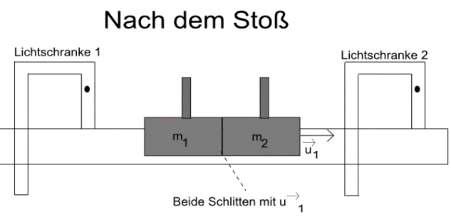
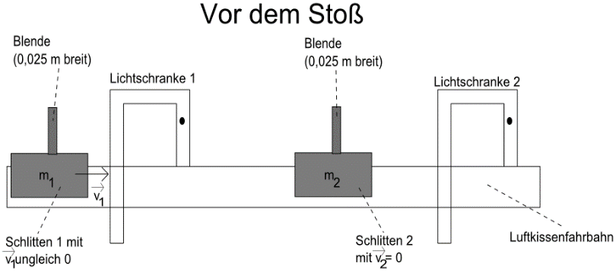
3. Versuchsskizze

4. Durchführung
Die jeweiligen Gesamtgewichte m₁ und m₂ der Schlitten werden mit einer Waage gemessen. Schlitten 1 wird von Hand vor der Lichtschranke 1 auf die Geschwindigkeit beschleunigt. Beim Durchlaufen durch die Lichtschranke 1 wird mithilfe der „Dunkelfeldmethode“ bestimmt. Der Schlitten 1 führt danach mit Schlitten 2, der zuvor im Zustand der Ruhe war, einen unelastischen Stoß aus. Nach dem Stoß haften die beiden Schlitten zusammen. Die gemeinsame Geschwindigkeit wird mit der „Dunkelfeldmethode“ bestimmt. Die Anfangsgeschwindigkeit wird variiert. (Hinweis: Die Geschwindigkeit nach rechts besitzt ein positives Vorzeichen.)

 | m₁  [in kg] | m₂  [in kg] | Δt_{1,v}  [in s] | (0,025 m / Δt_{1,v})  [in m/s] | [in kg·m/s] | Δt_{1,2,n}  [in s] | (0,025 m / Δt_{1,2,n})  [in m/s] | [in kg·m/s] | (p_{1,v} + p_{2,v}) - (p_{1,n} + p_{2,n}) | E_{kin,vorher} - E_{kin,nach}
1
2
3
5. Versuchsergebnisse

6. Auswertung
_________________________________________________________________________________________________________________________________________________________________________________________________________________________________

